PROGRAMMA 2025

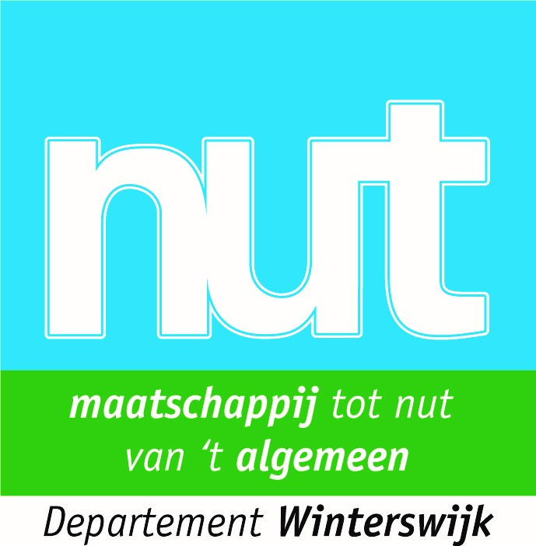
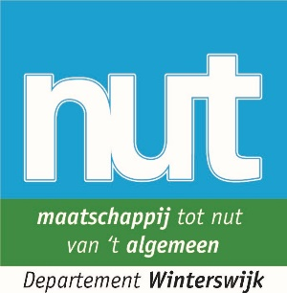
Opgericht 22 augustus 1828, opgeheven
13 mei 1850
Wederom opgericht 7 november 1853

In 1784 werd door de sterk sociaal bewogen ds. Jan Nieuwenhuyzen in Edam de Maatschappij tot Nut van ’t Algemeen opgericht. Deze doopsgezinde predikant zag, met een grote groep mensen om hem heen, Volksontwikkeling als de oplossing voor de sociale problemen in de samenleving. Hun initiatieven bestonden uit het:
- geven van volksonderwijs, de Nutsscholen
- opleiden van leerkrachten
- stichten van volksbibliotheken en
- het oprichten van spaarbanken, de Nutsspaarbank.
Ook in Winterswijk werden een spaarbank, een bibliotheek en scholen opgericht. Na ruim 200 jaar zijn dit overheidstaken geworden. Toch blijven er gebieden waaraan het Nut een bijdrage kan leveren. Heden ten dage is het Nut in Winterswijk een culturele vereniging met meer dan honderd leden. De vereniging legt zich daarom nu toe op het organiseren van lezingen, excursies en een dagje uit. Maar ook het sociale aspect is belangrijk: mensen komen gezellig bijeen, ontmoeten elkaar en steken er ook nog wat van op. Voor 2025 organiseren we van januari tot en met december negen activiteiten. Lezingen in de avond, een gezellig dagje uit en een bezoek aan een bedrijf in Winterswijk.

Geachte Nutsleden en geïnteresseerden,
Wij als bestuur hebben getracht u weer een mooi programma voor 2025 aan te bieden. Dit keer weer in de vorm van een boekje.
We beginnen ons programma met een nieuwjaarsbijeenkomst in januari. Weer op een avond. Met uitzondering van de nieuwjaarsbijeenkomst en onze algemene ledenvergadering kunnen ook niet-leden tegen betaling aan lezingen deelnemen. Verder biedt het programma voor elk wat wils en daarom zien we u graag op onze bijeenkomsten.
Namens het bestuur wens ik u vooral gezellige en leerzame bijeenkomsten toe.
Vriendelijke groet,
Betty Wassink, voorzitter.

14 januari: Nieuwjaarsbijeenkomst met een lezing door de Winterswijkse IJsvereniging over de wonderbaan in Winterswijk.
Programma:
19.00 uur Inloop.
19.30 uur – 19.35 uur Welkomstwoordje door de voorzitter.
19.35 uur – 20.35 uur Lezing door de Winterswijkse IJsvereniging over de modernste natuurijsbaan in Winterswijk.
20-35 uur – 22.00 uur Napraten en gezellig samen zijn.
22.00 uur Einde.
De Winterswijkse IJsvereniging was in 2016 op sterven na dood. Nu weet iedereen dat in Winterswijk de modernste natuurijsbaan van Nederland ligt. De Achterhoek is trots en WIJV geldt als voorbeeld voor veel andere natuurijsclubs. Het Wonder van Winterswijk is zowel een technisch als sociaal succesverhaal.
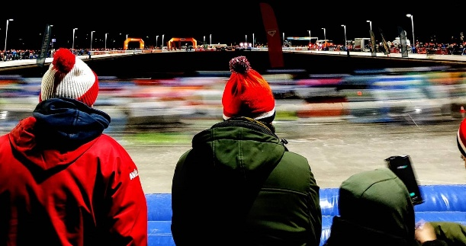
Sfeerbeeld IJsbaan Winterswijk.
Deze Nieuwjaarsbijeenkomst vindt plaats in Whemer Hof om 19.30 uur (zaal open 19.00 uur) en is alleen toegankelijk voor leden van het Nut.
19 februari: 100-jaar zwemmen in Winterswijk – Bert Klein Poelhuis.
Honderd jaar zwemmen in Winterswijk 1911 – 2011
Het accent van de presentatie ligt op de periode 1911 tot 1940. Er is veel uniek beeldmateriaal beschikbaar uit de archieven van J.C. te Selle, die meer dan 40 jaar in de Olliemölle woonde en werkte en de gedigitaliseerde archieven van de WWV.
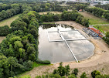
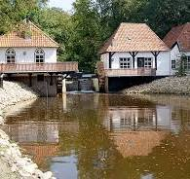
In 1911 kocht de gemeente een stuk grond van 250 m2 bij de kolk van de watermolens, destijds Den Helder genoemd (Olliemölle). Doel was het opzetten ‘ener Bad- en Zweminrichting’. Tegelijkertijd werd de Winterswijkse Zwemvereniging (WZV) opgericht, maar die ging al in 1922 ter ziele. In dat jaar kocht J.C. te Selle de Olliemölle. Hij heeft zich sterk ingezet om het zwemmen – achter zijn huis in de kolk achter de watermolens – te promoten.
In 1927 werd de WWV (de nu nog bestaande Winterswijkse Watersportvereniging) opgericht. Aanvankelijk waren de activiteiten van de WWV in de kolk achter de watermolens, maar in 1933 werden deze verplaatst naar het nieuw geopende Strandbad aan de Badweg.
Na een sluiting van 10 jaar ( 2001- 2011) was door veler inspanning het Winterswijkse Strandbad gelukkig weer in oude glorie herteld en kon toen worden heropend. 2011, dat was precies HONDERD JAAR na de start van een bad en zweminrichting in de molenkolk achter bij Den Helder. In 2011 werd naar aanleiding van dit jubileum een 6 weken durende tentoonstelling gehouden in het oude Gemeentehuis.
Deze interessante lezing vindt plaats in Whemer Hof om 20.00 uur (zaal open om 19.30 uur) en is toegankelijk voor leden van het Nut maar ook andere belangstellenden zijn van harte welkom, zij betalen dan € 5,00.
27 maart: Algemene ledenvergadering.
Het programma voor de Algemene ledenvergadering is als volgt:
19.00 uur – 19.30 uur Inloop.
19.30 uur – 20.00 uur Algemene ledenvergadering.
20.00 uur – 20.30 uur Pauze.
20.30 uur – 21.30 uur Nadere invulling wordt t.z.t. bekend gemaakt.
De Algemene ledenvergadering wordt gehouden in Whemer Hof en is alleen toegankelijk voor leden.


28 april: Lezing door Ilse Saris over haar carrière, haar werk voor NSC en haar ervaringen in de Tweede Kamer.
Ilse Gemma Saris (Enschede, 23 september 1975) is een Nederlands politica namens Nieuw Sociaal Contract (NSC). Saris werd op 4 juli 2024 beëdigd als Kamerlid van NSC, nadat er drie Kamerleden van NSC hun carrière vervolgden in het kabinet-Schoof.
Saris was actief voor het CDA tot 2020. De gemeenteraad van Winterswijk kende haar op 12 maart 2019 de erepenning van de gemeente Winterswijk toe en werd hierna directeur-bestuurder van Avedan (welzijnsorganisatie en maatschappelijk werk in Twente) tot haar beëdiging tot Tweede Kamerlid namens NSC. Daar werd zij woordvoerder voor de portefeuilles sociaaleconomisch beleid, sociale zekerheid, integratie en sport. Op 1 oktober 2024 gaf Saris haar maidenspeech tijdens het spoeddebat over de problemen met de WIA bij het UWV.
Deze interessante lezing vindt plaats in Whemer Hof om 20.00 uur (zaal open om 19.30 uur) en is toegankelijk voor leden van het Nut maar ook andere belangstellenden zijn van harte welkom, zij betalen dan € 5,00.
21 mei: Reis door Nieuw-Zeeland – Martin Idema
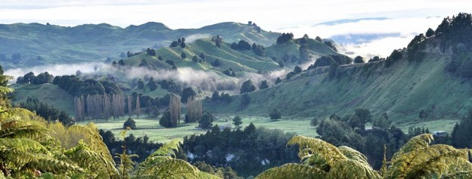
Op woensdag 21 mei 2025 neemt Martin Idema ons mee op een inspirerende reis door het land van de Maori’s en adembenemende natuurwonderen. Deze ledenbijeenkomst, gehouden in de sfeervolle zaal Whemerhof, belooft een kleurrijke en boeiende avond te worden voor iedereen die Nieuw-Zeeland beter wil leren kennen.
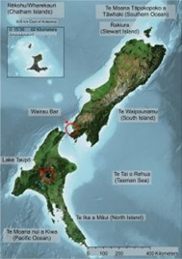
Ontdek het land van de lange witte wolk
Een Maori-weergave van Aotearoa, Nieuw-Zeeland, die “ondersteboven” is vergeleken met conventionele kaarten: het Noordereiland Te Ika a Maui (de vis van Maui) en het Zuidereiland is Te Waka a Maui (de kano van Maui) De Maori’s noemden Nieuw-Zeeland Aotearoa, 'het land van de lange witte wolk' toen ze het land varend vanuit Polynesië aan de horizon zagen liggen. Het was als een lange witte wolk. Abel Tasman was pas in 1642 de eerste Europeaan, die Nieuw-Zeeland in de kijker kreeg. Vanaf de 19e eeuw vestigden zich er de eerste Europeanen. Na de Tweede Wereldoorlog werd het ook voor veel Nederlanders een nieuw thuisland.

Nieuw-Zeeland kent een enorme variëteit aan natuur: bergen met eeuwige sneeuw, gletsjers, geisers, regenwouden, heldere meren en azuurblauwe baaien met beboste eilanden. Een landschap dat Martin Idema met zelfgemaakte foto's en verhalen voor ons tot leven brengt.
De tatoeages verwijzen naar verhalen van verlangen en herinnering, van kracht, geschiedenis en toewijding, van loyaliteit, relaties. Ze geven aan van wie je bent, waar je vandaan komt en wat belangrijk voor je is.
Tijdens de avond zal Martin Idema vertellen van zijn zes weken durende camperreis door Nieuw-Zeeland, die hij in 2018 samen met zijn partner Renske maakte. De reis focust op de indrukwekkende natuur, flora en fauna van het land en belicht bijzondere plekken, ver van drukke toeristische attracties. Ook vertelt Martin meer over de cultuur van de Maori’s en hun relatie met de natuur. De film van deze reis richt zich op de indrukwekkende natuur, de bijzondere flora en fauna, maar nauwelijks op steden of drukbezochte commerciële attracties.
Deze interessante lezing vindt plaats in Whemer Hof om 20.00 uur (zaal open om 19.30 uur) en is toegankelijk voor leden van het Nut maar ook andere belangstellenden zijn van harte welkom, zij betalen dan € 5,00.

12 juni: Creëren van kansen voor kwetsbare jongeren – Patrick Haller.
“Elke jongere aan het werk op de meest passende plek”.
Zij ondersteunen onderwijsinstellingen, zorginstellingen, gemeenten en werkgevers bij het voortdurend verbeteren van de aansluiting tussen onderwijs en arbeidsmarkt.
Daarnaast organiseren zij in verschillende Arbeidsmarktregio’s resultaatgerichte samenwerking tussen onderwijs, overheid en werkgevers. Onder meer door het ondersteunen bij invullen van garantiebanen en het (mede) oprichten van marktgerichte bedrijven met een sociaal hart.
Ook begeleiden zij scholen voor voortgezet
speciaal onderwijs en praktijkonderwijs bij het
optimaal vormgeven van opbrengstgerichte
arbeidstoeleiding. Dat gebeurt op verschillende
manieren en vanuit verschillende rollen. Als
adviseur, projectbegeleider, trainer of penvoerder.
Met een maatwerkgericht adviestraject of tijdens
één van onze workshops, trainingen of
opleidingen.
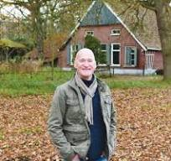
Dorpsakker Patrick Haller

Dorpsakker Patrick Haller

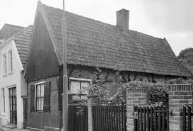
Bijzonder gewoon,
Bossesteeg.

Deze interessante lezing vindt plaats in Whemer Hof om 20.00 uur (zaal open om 19.30 uur) en is toegankelijk voor leden van het Nut maar ook andere belangstellenden zijn van harte welkom, zij betalen dan € 5,00.

9 september: Bezoek provinciehuis te Arnhem.
Nadere informatie hierover volgt te zijner tijd.
14 oktober en 16 oktober: Bedrijfsbezoek ROVA Winterswijk.
Op dinsdag 14 oktober en donderdag 16 oktober brengen wij een bedrijfsbezoek aan het Milieubrengstation van ROVA aan de Leeghwaterweg 10, 7102 JJ Winterswijk.
ROVA werkt samen met de gemeente Winterswijk aan een schone leefomgeving. Als inwoner kunt u allerlei soorten afval naar het Milieubrengstation brengen.
In verband met de groepsgrootte is dit bedrijfsbezoek verdeeld over twee dagen. Er kunnen namelijk maar maximaal 25 personen per dag aan dit bedrijfsbezoek deelnemen.
Het programma voor beide dagen is als volgt:
14.30 – 15.30 uur Start bedrijfsbezoek met een introductie door één van de medewerkers;
15.30 – 16.30 uur Rondleiding met voorlichting door één van de medewerkers.
16.30 uur Einde bedrijfsbezoek.
Dit bedrijfsbezoek is op beide dagen alleen toegankelijk voor leden van het Nut. Nadere details worden te zijner tijd bekend gemaakt.

20 november: Mathilda van Toscane – Gregor Dijkhuis.

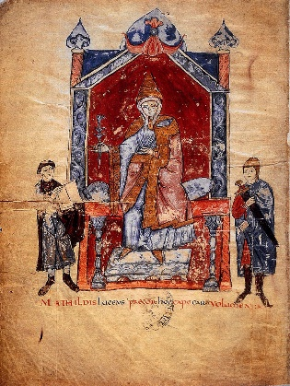
Mathilde van Toscane (1046-1115) is een van de rijkste en machtigste vrouwen in de middeleeuwen. In Italië wordt zij aangeduid als ‘la Grande Contessa’; voor de geschiedenis van Italië is de hertogin zo belangrijk dat de tweede helft van de 11e eeuw wel het ‘Mathildische tijdperk’ wordt genoemd.
De naam van deze geëmancipeerde, strijdbare gravin is nauw verbonden met de ‘Gang naar Canossa’. Haar stamburcht in de Apennijnen is het toneel van de legendarische boetetocht die keizer Hendrik IV moet ondernemen om zich te verzoenen met paus Gregorius VII. Mathilde is niet alleen de gastvrouw van die topontmoeting maar ook de belangrijkste bemiddelaar. Vanwege haar belangrijke rol in de machtsstrijd tussen de keizer en de paus, is zij de machtigste vrouw in de kerkgeschiedenis.
De 11e eeuw is ook de eeuw van de opkomst van de stadsteden in Italië. In deze turbulente tijd, waarin het doorgaans mannen zijn die de dienst uitmaken, houdt de eigenzinnige Mathilde zich opmerkelijk goed staande – met groot doorzettingsvermogen, strategisch en militair inzicht.

Het Leven van Mathilde, geschreven door Gregor Dijkhuis, is de eerste Nederlandstalige monografie over deze kleurrijke, strijdbare vrouwe en over haar voorgangers, de Heren van Canossa. Op donderdag 20 november houdt Gregor Dijkhuis een lezing waarin u kennismaakt met deze fascinerende vrouw. Er is dan ook gelegenheid het boek te kopen (310 pagina’s, €29,95,=), graag contant en gepast.

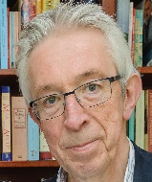
Gregor Dijkhuis (Haaksbergen, 1953) studeerde aan de Universiteit van Amsterdam en was werkzaam als schoolleider in het voortgezet onderwijs. Sindsdien legt hij zich toe op de geschiedenis van de Hoge Middeleeuwen. In 2021 schreef hij De Middeleeuwse Zomer en in 2015 verscheen ‘Stupor Mundi, Kroniek van een eigenzinnige keizer’, de eerste Nederlandstalige monografie over keizer Frederik II. Eerder schreef hij ‘Via Via, reis door Italië’(2004). www.stupormundi.net

Deze interessante lezing vindt plaats in Whemer Hof om 20.00 uur (zaal open om 19.30 uur) en is toegankelijk voor leden van het Nut maar ook andere belangstellenden zijn van harte welkom, zij betalen dan € 5,00.

LIDMAATSCHAP NUT Winterswijk.
Het lidmaatschap bedraagt € 12,50 per persoon. De contributie-inning geschiedt via incasso, waar u een machtiging voor heeft afgegeven/afgeeft. Andere betaalwijzen kosten € 2,50 extra per betaling. Om onze administratie op orde te houden verzoeken wij u met klem wijzigingen van adres en/of IBAN-banknummer door te geven aan onze secretaris. Alle lezingen vinden plaats op onze locatie Whemer Hof, Ratumsestraat 20 te Winterswijk, tenzij anders vermeld in het programma of bij de uitnodiging. De leden van het Nut hebben gratis toegang en niet leden betalen € 5,00. Koffie, thee etc. kan worden verkregen met een consumptiemunt die € 1,50 per stuk kost (alle prijswijzigingen voorbehouden).

